Delfinki
16.06.2020
- Temat: Metal i magnez.

Witajcie!
- Zabawy poranne:
- Ćwiczenia ramion i pleców- Zabawy z makulaturą.
Dla dziecka kawałek gazety. Dziecko stara się zgnieść gazetę jedna dłonią, a następnie przekłada kulkę nad głową z jednej ręki do drugiej.
- Zabawa ruchowa z elementem rzutu – Segregujemy śmieci.
Dziecko rzuca gazetową kulą do pojemnika
- Zabawa ruchowa aktywizująca duże grupy mięśniowe i mięśnie stóp – Sprzątamy śmieci.
Dziecko chwyta palcami u stóp papierową kulę i przeskakuje na jednej nodze do pojemnika, wrzuca do niego tę kule palcami stopy.
- Zabawa ruchowa wzmacniająca mięśnie stóp – Sprzątamy nogami.
Dla dziecka: kawałek tektury, skakanka lub taśma malarska do wyznaczenia miejsca w pokoju.
Dziecko chwyta między stopy kawałek tektury, a następnie, trzymając ją tylko stopami, przeskakuje w wyznaczone miejsce pokoju.
- Ćwiczenie oddechowe – Sprzątamy makulaturę.
Kawałki gazet.
Dziecko kładzie przed sobą kawałki gazet i pamiętając o prawidłowym torze oddychania (wdech –nosem, wydech – ustami), próbuje przedmuchać je w kierunku pojemnika

- Posegreguj odpady
https://learningapps.org/watch?v=pktift6it01

BRAWO!!!

- Przeprowadzanie doświadczenia z magnesem.
Na pewno masz w domu magnes. Przygotuj sobie kilka sztuk: metalowych i plastikowych łyżeczek, szklanych przedmiotów np. słoiczki, metalowych przykrywek, drewnianych klocków. Możemy wyjaśnić dziecku, że istnieją magnesy w różnym kształcie.
Następnie pozwólmy dziecku pobawić się magnesem w dowolny sposób – np. może dotykać magnesy różnymi stronami, przykładać magnes do kolejnych przedmiotów, obserwując co się będzie działo. Próbuje samodzielnie sformułować wniosek, że magnes przyciąga przedmioty metalowe, a innych nie.
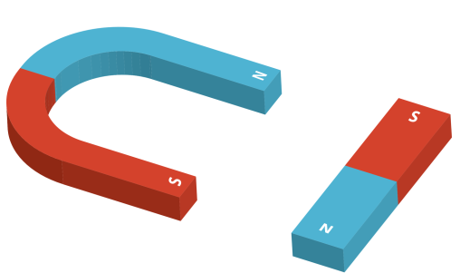
- Czy wiesz co to jest puszka?
- Określanie cech puszek. Puszki różniące się wielkością, kształtem i kolorem.
- Z czego są zrobione i po czym to poznałeś?
- Następnie dziecko opowiada, czym się różnią między sobą poszczególne puszki.

- Określanie cech wspólnych wszystkich metali i innych tworzyw.
Dwie puszki, miska z bardzo ciepłą wodą, butelka plastikowa, szklana, drewniany klocek.
Określanie temperatury puszki poprzez dotykanie rękoma lub przyłożenie do policzka. Jeśli puszka się nagrzeje, trzeba wymienić ją na inną lub szybko schłodzić. Następnie zanurzamy puszkę w misce z bardzo ciepłą wodą. Ponownie określamy jej temperaturę i zastanawiamy się, kiedy metale są ciepłe, a kiedy zimne. Następnie skupiamy się na pozostałych tworzywach, a dziecko zastanawia się, czy któreś z nich ma właściwości takie, jak metal (np. przewodnictwo cieplne). Pytanie problemowe, jakie może postawić rodzic: Dlaczego metalowe grzejniki/kaloryfery są ciepłe w sezonie grzewczym?
Po rozmowie dziecko sprawdza swoją teorię poprzez porównanie.
Wniosek końcowy powinien brzmieć tak, że metale nie mają zapachu i szybko się nagrzewają (przewodzą ciepło).
- Zebranie i ekspozycja informacji dotyczących metali.
− Jaki kolor najczęściej mają metale? Czy masz coś metalowego w pokoju?
− Czy metale mają zapach?
− Do czego można wykorzystać metale?
− Gdzie spotykamy metale?

- Tworzenie z puszek - Pojemnika na kredki.
Dla dziecka mała (najlepiej jednobarwna) puszka, papier samoprzylepny, nożyczki. Dziecko ozdabia puszkę w sposób dowolny. Należy pamiętać, żeby każda puszka była odpowiednio przygotowana – nie miała górnej warstwy i była zeszlifowana (nie miała ostrych krawędzi).
Zdjęcia pokazowe dla przykładu:
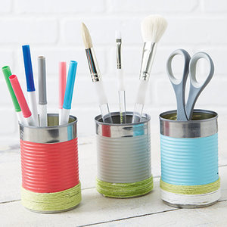
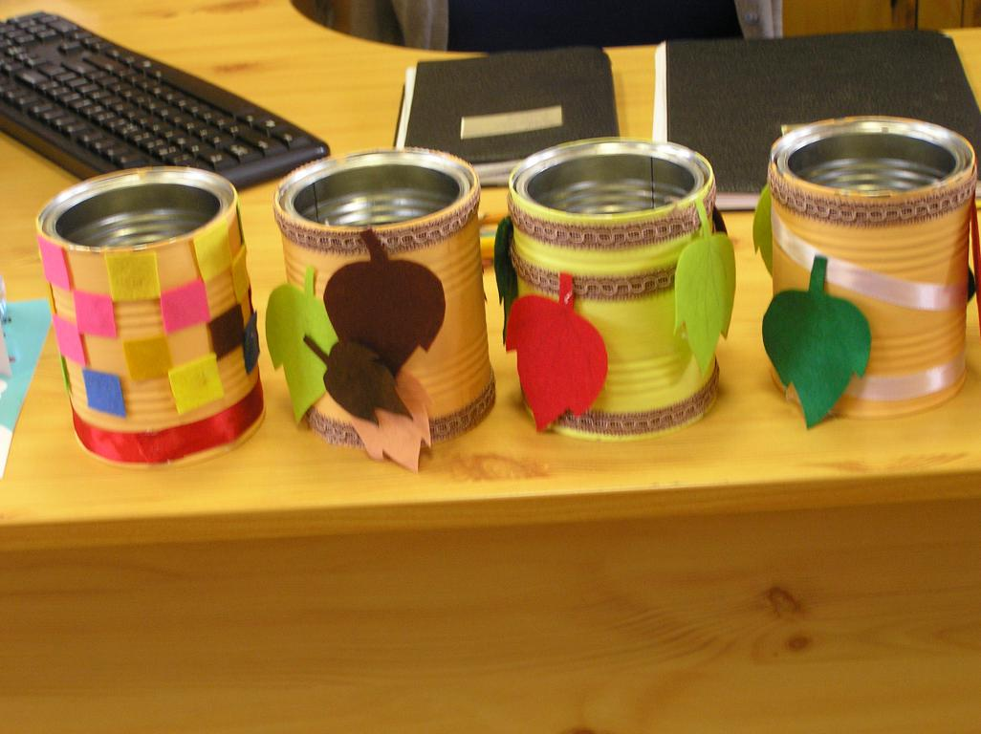

- Zabawa Łowimy ryby w stawie.
Rybki z folii aluminiowej, miska z wodą, sznurek o długości ok. 20 cm z przywiązanym na jednym końcu magnesem. Dziecko podchodzi do stawu (miski) i próbuje wyłowić rybkę. Po wyłowieniu ryb, następuje ich przeliczenie przez dziecko. Aby utrudnić zadanie, można dodać element łowienia w określonym czasie.
- Zabawa sprawnościowa Magnesowy labirynt.
Kartka z prostym/schematycznym labiryntem, metalowa zakrętka, magnes. Drogi labiryntu muszą być na tyle szerokie, żeby zmieściła się w nich zakrętka.
Dziecko ustawia zakrętkę na starcie, a pod spodem ustawia magnes. Zadaniem dziecka jest dotarcie do mety poprzez odpowiednie sterowanie magnesem i zakrętką.

- A teraz czas na spacer i zabawy na powietrzu! Bawcie się wesoło i bezpiecznie!

Dziękujemy i czekamy na Was jutro!

Dla chętnych
